


Développement Mobile

TP10
MOHAMED AMINE BARAKAT ROUMAISAA BOUDINA
21 Fevrier 2026

2025/2026

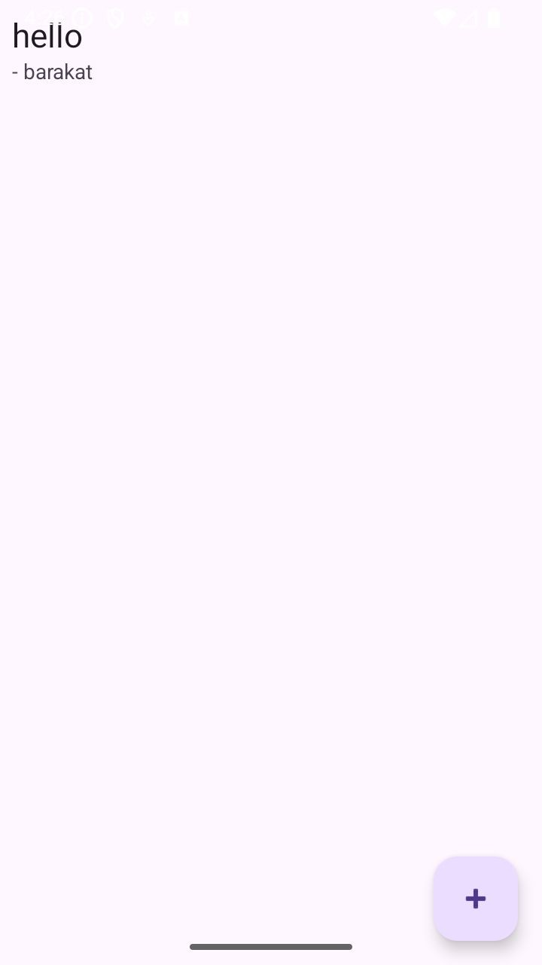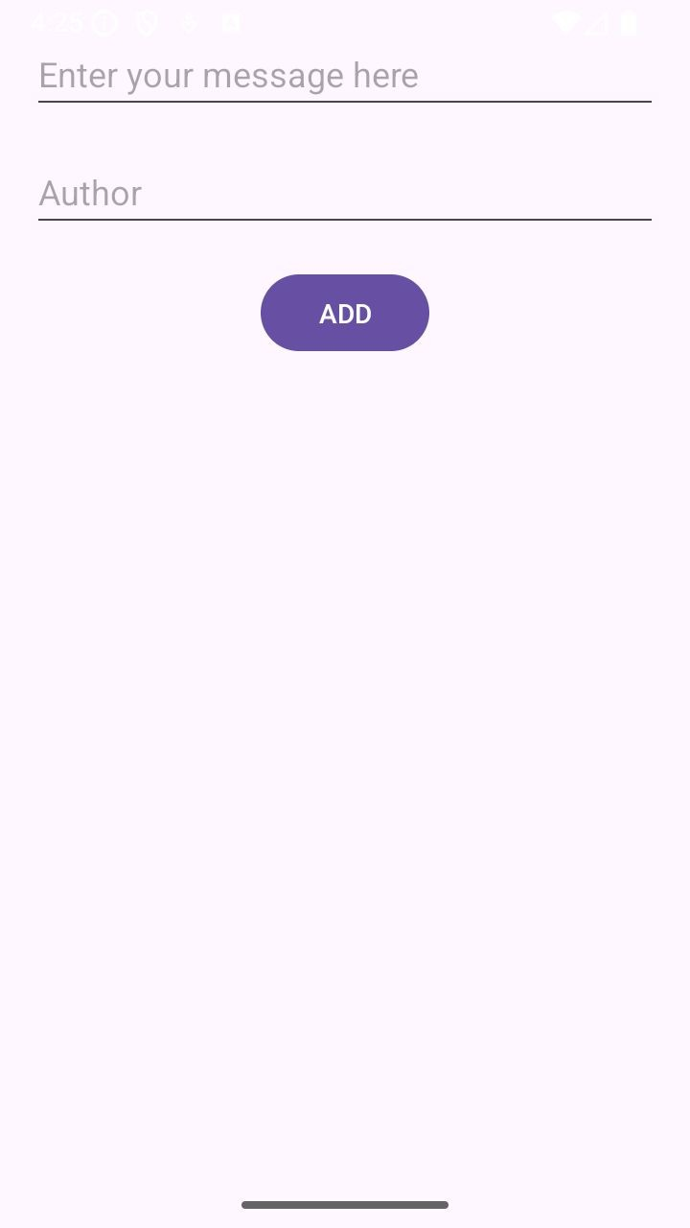
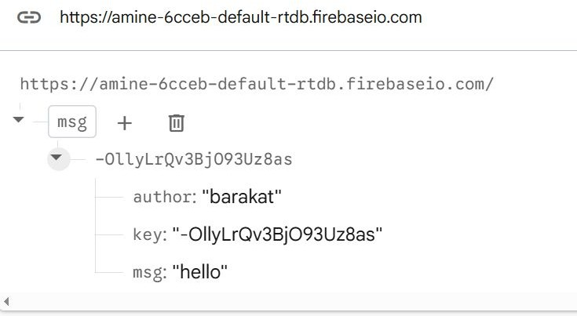

Partie 1 : Connexion à Firebase

Pour obtenir une instance de Firebase Realtime Database, on utilise la méthode FirebaseDatabase.getInstance(). Pour accéder au nœud nommé msg, on utilise une référence obtenue avec getReference("msg").

Partie 2 : Classe modèle Message

La classe Message représente la structure d’un message stocké dans Firebase. Elle contient trois attributs : le texte du message, la clé unique et l’auteur.

Un constructeur vide est ajouté afin de permettre à Firebase de recréer automatiquement les objets lors de la lecture des données depuis la base.
Un constructeur complet permet d’initialiser la clé, le message et l’auteur.
Des getters et setters sont utilisés pour accéder et modifier les attributs de la classe.

Pourquoi le constructeur vide est-il obligatoire ?
Le constructeur vide est obligatoire car Firebase utilise la réflexion Java pour instancier les objets lors de la récupération des données depuis la base de données.

Partie 3 : Écriture dans la base

L’ajout d’un message dans Firebase se fait en plusieurs étapes. Tout d’abord, une référence vers le nœud msg est obtenue.
Ensuite, la méthode push() est utilisée pour générer une clé unique.
Un objet Message est alors créé avec cette clé, le texte du message et l’auteur. Enfin, la méthode setValue() permet d’enregistrer le message dans Firebase.

Partie 4 : Lecture des données

La lecture des messages se fait à l’aide d’un ValueEventListener.
Lorsque les données changent dans Firebase, la méthode onDataChange() est automatiquement appelée. La liste des messages est vidée puis remplie à nouveau avec les données récupérées.
Après cela, l’adaptateur est notifié afin de mettre à jour l’affichage du RecyclerView.

Partie 5 : RecyclerView

La méthode onCreateViewHolder() permet de créer la vue représentant un message.
La méthode onBindViewHolder() associe les données du message à la vue correspondante. La méthode getItemCount() retourne le nombre total de messages à afficher.

Partie 6 : MainActivity

Dans l’activité principale, la liste des messages est initialisée. Un adaptateur est ensuite créé à partir de cette liste.
Le RecyclerView utilise un LinearLayoutManager pour afficher les messages verticalement. Enfin, l’adaptateur est associé au RecyclerView.

Partie 7 : Suppression d’un message

La suppression d’un message est déclenchée par un appui long sur un élément du RecyclerView.
À l’aide de la clé unique du message, Firebase supprime le nœud correspondant avec la méthode removeValue(). La mise à jour de l’interface est automatique grâce au ValueEventListener.

Partie 8 : Modification d’un message

La modification d’un message consiste à changer son contenu en ajoutant la mention "(modifié)". Le message modifié est ensuite réenregistré dans Firebase avec la méthode setValue().
La clé du message reste inchangée, ce qui garantit la modification du bon message.

Question finale de réflexion

La méthode push() permet de générer une clé unique automatiquement.
La méthode child() permet d’accéder à un nœud précis de la base de données.
La méthode setValue() permet d’écrire ou de mettre à jour des données dans Firebase. La méthode removeValue() permet de supprimer un nœud et son contenu.
La méthode notifyDataSetChanged() permet de rafraîchir l’affichage du RecyclerView après un changement de données.



